5320643_338153751 (51x45, 2Kb)[***Чем опасен интернет для ребенка и как обезопасить малыша***](http://alinamix.com/post358994835/)

Оставить свое чадо в интернете без присмотра довольно опасно. Детское любопытство велико и одна случайная ссылка может привести ребенка на "плохой" сайт. Опасностей для малыша в интернете предостаточно. Вот самые распространенные:

1. 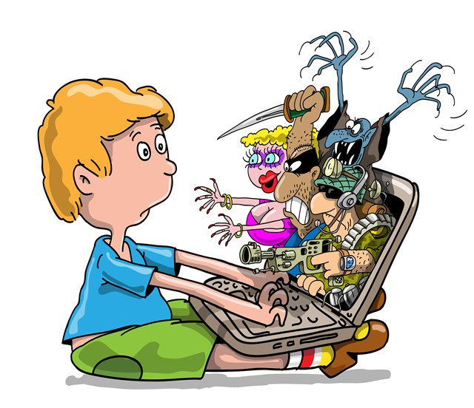**Опасность № 1 – это зависимость.** Компьютерная зависимость - это "болезнь" нового поколения. И с каждым днем детская интернет-зависимость стает все масштабнее. Во многом здесь виноваты родители, которые не уделяют должного внимания воспитанию детей и не ограничивают время проведенное за компьютером. Общение в социальных сетях часто заменяет детям общение с родителями и сверстниками. На второй план уходят подвижные игры или физические занятия. Таким образом, дети теряют коммуникационные навыки и, как результат, перестают испытывать интерес к нормальному общению. Смайлики заменяют живые эмоции, неподвижность и часы проведенные за компьютером чреваты проблемами со зрением, опорно-двигательным аппаратом, пищеварением. А отсутствие свежего воздуха повышает утомляемость и головокружение.
2. Компьютерная зависимость способна породить **опасность № 2 - пренебрежение к учебе.** Интернет полон рефератами, рецензиями, докладами и т. п. Дети часто пользуются этой возможностью и, распечатав необходимый материал, сдают его учителю. Естественно знания в этом случае ребенком не получены, поскольку, зачастую, дети даже не читают скачанный из интернета материал. Также в инете можно найти учебники с решением задач по математическим наукам, которые соответствуют школьной программе. Так ребенок привыкает регулярно списывать и перестает самостоятельно учиться и развиваться. Отсутствие знаний всплывает на контрольных, экзаменах.
3. Самая страшная **опасность № 3 - сайты "недетского" содержания.**В интернете, к сожалению, много информации не полезной для ребенка.Гуляя по интернету, ребенок может легко оказаться на сайтах эротического направления.Также ребенок может на форумах познакомиться с аферистами, которые выудят у него информацию о семье, адрес и т. п. Детки могут поддаться влиянию секты или неадекватного молодежного движения.

Чтобы обезопасить прогулки ребенка по интернету, можно установить родительский контроль. На <https://www.mipko.ru/> есть программа Mipko Personal Monitor. Она поможет узнать, что именно делает за компьютером и в интернете ваш ребенок. Это позволит вовремя отреагировать и при необходимости помочь ребенку.

**Также важно учесть некоторые технические моменты:**

* регулярно обновлять защиту от вирусов на компьютере
* настроить безопасное пространство, где указаны сайты, которые дети могут посещать
* установить программы-фильтрации, которые моментально блокируют доступ к опасным и нежелательным сайтам, которые содержат информацию негативную для детского восприятия
* просматривайте журнал просмотренных в интернете страниц

Кроме того, компьютер можно установить в общей комнате, что позволит ограничивать время, проведенное в сети, и ненавязчиво контролировать информацию, просматриваемую ребенком.